GE Split Ablaufdeckel d90 für DW-Ablauf Sperrwasserhöhe 30/50mm, swm/schw glzd

Geberit

Eigenschaften

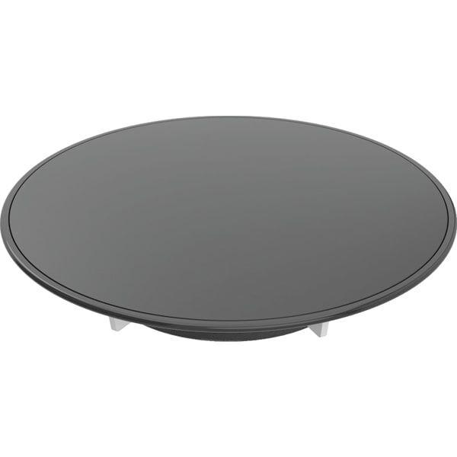

GTIN:

4025410696281

HAN:

150266161